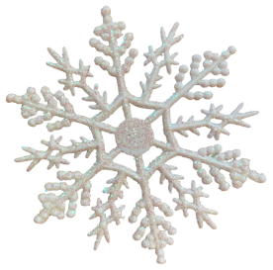 Planning des animations
Du mois de février 2023

Mercredi 1ER février : atelier créatif / peinture.
Jeudi 2 février : atelier mémoire / jeu des intrus.
Vendredi 3 février : atelier bien-être.

Lundi 6 février : atelier physique / gymnastique douce.
Mardi 7 février : séance cinéma / « Retour chez ma mère »
Mercredi 8 février : atelier pâtisserie / crêpes party.
Jeudi 9 février : atelier mémoire / le petit bac.
Vendredi 10 février : atelier bien-être.

Lundi 13 février : Atelier physique / gymnastique douce.
Mardi 14 février : atelier créatif.
Mercredi 15 février : atelier pâtisserie / chichis.
Jeudi 16 février : atelier mémoire / chants
Vendredi 17 février : atelier bien-être.

Lundi 20 février : atelier physique / gymnastique douce
Mardi 21 février : célébration des anniversaires.
Mercredi 22 février : Repas a thème : nouvel an chinois.
Jeudi 23 février : atelier mémoire / jeux de société.
Vendredi 24 février : atelier bien-être.

Lundi 27 février : atelier physique / gymnastique douce.
Mardi 28 février : atelier créatif.

